WWW.compensa.pl
WYBIERAMY ZGŁOŚ SZKODĘ ONLINE – ubezpieczenie majątkowe
Powinna otworzyć się taka strona
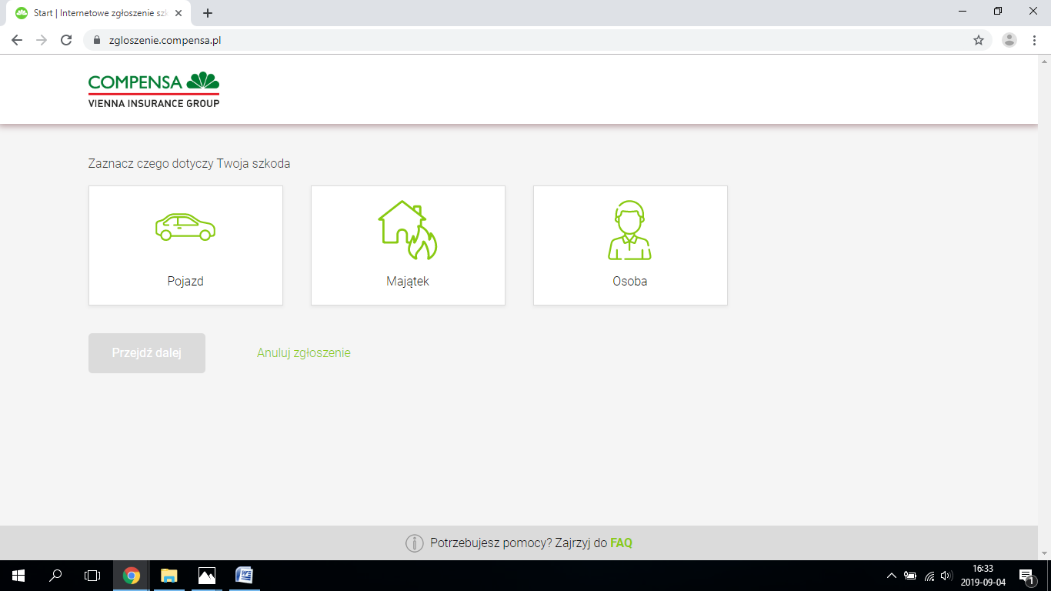
NASTĘPNIE – szkoda na osobie i postępujemy zgodnie z formularzem….

